О внесении изменений и дополнений в постановление акимата Северо-Казахстанской области от 26 мая 2016 года № 181 "Об утверждении регламентов государственных услуг в социально-трудовой сфере"
Утративший силу
Постановление акимата Северо-Казахстанской области от 28 декабря 2017 года № 516. Зарегистрировано Департаментом юстиции Северо-Казахстанской области 17 января 2018 года № 4531. Утратило силу постановлением акимата Северо-Казахстанской области от 28 мая 2018 года № 149
Сноска. Утратило силу постановлением акимата Северо-Казахстанской области от 28.05.2018 № 149 (вводится в действие по истечении десяти календарных дней после дня его первого официального опубликования).
В соответствии со статьей 26 Закона Республики Казахстан от 6 апреля 2016 года "О правовых актах", акимат Северо-Казахстанской области ПОСТАНОВЛЯЕТ:
1. Внести в постановление акимата Северо-Казахстанской области "Об утверждении регламентов государственных услуг в социально-трудовой сфере" от 26 мая 2016 года № 181 (опубликовано 22 июля 2016 года в информационно-правовой системе нормативных правовых актов Республики Казахстан "Әділет", зарегистрировано в Реестре государственной регистрации нормативных правовых актов № 3799) следующие изменения и дополнения:
1) в пункте 1 указанного постановления:
подпункты 1) и 2) исключить;

подпункт 3) изложить в следующей редакции:
"3) регламент государственной услуги "Выдача направлений лицам на участие в активных мерах содействия занятости";";
дополнить подпунктами 21), 22) следующего содержания:
"21) регламент государственной услуги "Регистрация лиц, ищущих работу";
22) регламент государственной услуги "Регистрация лиц, ищущих работу, в качестве безработного";";
2) регламент государственной услуги "Выдача направлений лицам на участие в активных формах содействия занятости", утвержденный указанным постановлением, изложить в новой редакции согласно приложению 1 к настоящему постановлению;
3) в регламенте государственной услуги "Назначение государственной адресной социальной помощи", утвержденном указанным постановлением:
абзац одиннадцатый пункта 4 исключить;
4) в регламенте государственной услуги "Выдача справки, подтверждающей принадлежность заявителя (семьи) к получателям адресной социальной помощи", утвержденном указанным постановлением:
подпункт 3) пункта 1 изложить в следующей редакции:
"3) акима поселка, села, сельского округа;";
5) в регламенте государственной услуги "Оформление документов на инвалидов для предоставления им протезно-ортопедической помощи", утвержденном указанным постановлением:
пункт 1 дополнить абзацами следующего содержания:
"График работы услугодателя – с 9.00 часов до 18.00, 18.30, 19.00 часов с перерывом на обед с 13.00 часов до 14.00, 14.30, 15.00 часов согласно трудовому законодательству Республики Казахстан.
Прием заявления и выдача результата оказания государственной услуги с 9.00 часов до 17.30 часов с перерывом на обед с 13.00 часов до 14.30 часов.";
6) в регламент государственной услуги "Обеспечение инвалидов сурдо-тифлотехническими и обязательными гигиеническими средствами", утвержденном указанным постановлением:
пункт 1 дополнить абзацами следующего содержания:
"График работы услугодателя – с 9.00 часов до 18.00, 18.30, 19.00 часов с перерывом на обед с 13.00 часов до 14.00, 14.30, 15.00 часов согласно трудовому законодательству Республики Казахстан.
Прием заявления и выдача результата оказания государственной услуги с 9.00 часов до 17.30 часов с перерывом на обед с 13.00 часов до 14.30 часов.";
7) в регламент государственной услуги "Оформление документов на инвалидов для предоставления им услуги индивидуального помощника для инвалидов первой группы, имеющих затруднения в передвижении, и специалиста жестового языка для инвалидов по слуху", утвержденном указанным постановлением:
пункт 1 дополнить абзацами следующего содержания:
"График работы услугодателя – с 9.00 часов до 18.00, 18.30, 19.00 часов с перерывом на обед с 13.00 часов до 14.00, 14.30, 15.00 часов согласно трудовому законодательству Республики Казахстан.
Прием заявления и выдача результата оказания государственной услуги с 9.00 часов до 17.30 часов с перерывом на обед с 13.00 часов до 14.30 часов.";
8) в регламент государственной услуги "Предоставление инвалидам кресла-колясок", утвержденном указанным постановлением:
пункт 1 дополнить абзацами следующего содержания:
"График работы услугодателя – с 9.00 часов до 18.00, 18.30, 19.00 часов с перерывом на обед с 13.00 часов до 14.00, 14.30, 15.00 часов согласно трудовому законодательству Республики Казахстан.
Прием заявления и выдача результата оказания государственной услуги с 9.00 часов до 17.30 часов с перерывом на обед с 13.00 часов до 14.30 часов.";
9) в регламент государственной услуги "Обеспечение инвалидов санаторно-курортным лечением", утвержденном указанным постановлением:
пункт 1 дополнить абзацами следующего содержания:
"График работы услугодателя – с 9.00 часов до 18.00, 18.30, 19.00 часов с перерывом на обед с 13.00 часов до 14.00, 14.30, 15.00 часов согласно трудовому законодательству Республики Казахстан.
Прием заявления и выдача результата оказания государственной услуги с 9.00 часов до 17.30 часов с перерывом на обед с 13.00 часов до 14.30 часов.";
10) в регламент государственной услуги "Оформление документов на оказание специальных социальных услуг в медико-социальных учреждениях (организациях)", утвержденном указанным постановлением:
пункт 1 дополнить абзацами следующего содержания:
"График работы услугодателя – с 9.00 часов до 18.00, 18.30, 19.00 часов с перерывом на обед с 13.00 часов до 14.00, 14.30, 15.00 часов согласно трудовому законодательству Республики Казахстан.
Прием заявления и выдача результата оказания государственной услуги с 9.00 часов до 17.30 часов с перерывом на обед с 13.00 часов до 14.30 часов.";
11) в регламент государственной услуги "Оформление документов на оказание специальных социальных услуг в условиях ухода на дому", утвержденном указанным постановлением:
пункт 1 дополнить абзацами следующего содержания:
"График работы услугодателя – с 9.00 часов до 18.00, 18.30, 19.00 часов с перерывом на обед с 13.00 часов до 14.00, 14.30, 15.00 часов согласно трудовому законодательству Республики Казахстан.
Прием заявления и выдача результата оказания государственной услуги с 9.00 часов до 17.30 часов с перерывом на обед с 13.00 часов до 14.30 часов.";
12) в регламент государственной услуги "Присвоение статуса оралмана":
пункт 4 изложить в следующей редакции:
"4. Основанием для начала процедуры (действия) по оказанию государственной услуги является подача услугополучателем заявления по форме, согласно приложению 1 к стандарту государственной услуги.
Перечень документов, необходимых для оказания государственной услуги при обращении услугополучателя к услогодателю или
в Государственную корпорацию:
1) автобиография (в произвольной форме);
2) по две фотографии размером 3х4 сантиметра на главу семьи, а также на каждого члена семьи;
3) копии документов, удостоверяющих личность услугополучателя и членов его семьи, переселившихся с ним (заграничного паспорта либо удостоверения лица без гражданства, свидетельства о рождении несовершеннолетних детей) с переводом нотариально заверенные на государственный либо русский язык;
4) копии документов устанавливающих действительность постоянного проживания услугополучателя за пределами Республики Казахстан на момент приобретения суверенитета Республикой Казахстан, а также на их детей казахской национальности, родившихся за пределами Республики Казахстан;
5) копии справок о присвоении индивидуального идентификационного номера либо иные документы подтверждающие наличие индивидуального идентификационного номера на главу семьи, а также на каждого члена семьи (при наличии).
В случае отсутствия в документе, удостоверяющем личность услугополучателя, информации о принадлежности к казахской национальности, им предоставляются копии других документов, подтверждающих отнесение услугополучателя и членов его семьи, переселившихся с ним, к числу этнических казахов, постоянно проживавших на момент приобретения суверенитета Республикой Казахстан за ее пределами (аттестат, диплом, свидетельство об образовании, трудовая книжка и так далее), а также их детей казахской национальности, родившихся и постоянно проживавших после приобретения суверенитета Республикой Казахстан за ее пределами, прибывших в Республику Казахстан с целью постоянного проживания на исторической родине.
Документы предоставляются в подлинниках и копиях для сверки, после чего подлинники документов (за исключением автобиографии и фотографии) возвращаются услугополучателю.
При подаче услугополучателем всех необходимых документов услугополучателю выдается:
у услугодателя – уведомление о регистрации заявления с указанием даты регистрации, фамилии и инициалов лица, принявшего документы;
в Государственной корпорации – расписка о приеме соответствующих документов.";
13) регламент государственной услуги "Регистрация лиц, ищущих работу" изложить в следующей редакции согласно приложению 2 к настоящему постановлению;
14) регламент государственной услуги "Регистрация лиц, ищущих работу, в качестве безработного" изложить в следующей редакции согласно приложению 3 к настоящему постановлению.
2. Коммунальному государственному учреждению "Управление координации занятости и социальных программ акимата Северо-Казахстанской области" в установленном законодательством Республики Казахстан порядке обеспечить:
1) государственную регистрацию настоящего постановления в Республиканском государственном учреждении "Департамент юстиции Северо-Казахстанской области Министерства юстиции Республики Казахстан";
2) в течение десяти календарных дней со дня государственной регистрации настоящего постановления акимата направление его копии в бумажном и электронном виде на государственном и русском языках в Северо-Казахстанский региональный центр правовой информации – филиал Республиканского государственного предприятия на праве хозяйственного ведения "Республиканский центр правовой информации" Министерства юстиции Республики Казахстан для официального опубликования и включения в Эталонный контрольный банк нормативных правовых актов Республики Казахстан;
3) размещение настоящего постановления на Интернет-ресурсе акимата Северо-Казахстанской области после его официального опубликования.
3. Контроль за исполнением настоящего постановления возложить на заместителя акима Северо-Казахстанской области по курируемым вопросам.
4. Настоящее постановление вводится в действие по истечении десяти календарных дней после дня его первого официального опубликования.
Аким Северо-Казахстанской области | К.Аксакалов
Приложение 1 к постановлению акимата Северо-Казахстанской области от 28 декабря 2017 года № 516
Утвержден постановлением акимата Северо-Казахстанской области от 26 мая 2016 года № 181
Регламент государственной услуги "Выдача направлений лицам на участие в активных мерах содействия занятости"
1. Общие положения
1. Регламент государственной услуги "Выдача направлений лицам на участие в активных мерах содействия занятости" (далее – регламент) разработан в соответствии со стандартом государственной услуги "Выдача направлений лицам на участие в активных мерах содействия занятости" (далее – стандарт), утвержденным приказом Министра здравоохранения и социального развития Республики Казахстан от 28 апреля 2015 года № 279 "Об утверждении стандартов государственных услуг в социально-трудовой сфере" (зарегистрирован в Реестре государственной регистрации нормативных правовых актов за № 11342).
Государственная услуга "Выдача направлений лицам на участие в активных мерах содействия занятости" (далее – государственная услуга) оказывается коммунальным государственным учреждением "Центр занятости населения" (далее – услугодатель).
Государственная услуга оказывается бесплатно физическим лицам (далее – услугополучатель).
Прием документов и выдача результата оказания государственной услуги осуществляются через:
1) канцелярию услугодателя по адресам, указанным в приложении 1 к настоящему регламенту;
2) веб-портал "электронного правительства": www.egov.kz (далее – портал).
2. График работы:
1) услугодателя – с 08.30, 9.00 часов до 18.00, 18.30 часов с перерывом на обед с 12.30, 13.00 часов до 14.00, 14.30 часов согласно трудовому законодательству Республики Казахстан;
прием заявления и выдача результата оказания государственной услуги с 9.00 часов до 17.30 часов с перерывом на обед с 13.00 часов до 14.30 часов.
Государственная услуга оказывается в порядке очереди, без предварительной записи и ускоренного обслуживания.
2) портала – круглосуточно, за исключением технических перерывов, связанных с проведением ремонтных работ (при обращении услугополучателя после окончания рабочего времени, в выходные и праздничные дни согласно трудовому законодательству Республики Казахстан, прием документов и выдача результата оказания государственной услуги осуществляется следующим рабочим днем).
3. Форма оказания государственной услуги: электронная (частично автоматизированная) и (или) бумажная.
4. Результат оказания государственной услуги – выдача направления лицам на участие в активных мерах содействия занятости, которая включает в себя:
направление для трудоустройства, согласно приложению 1 к стандарту государственной услуги;
направление на молодежную практику, согласно приложению 2 к стандарту государственной услуги;
направление на социальные рабочие места, согласно приложению 3 к стандарту государственной услуги;
направление на общественные работы, согласно приложению 4 к стандарту государственной услуги либо мотивированный ответ об отказе в оказании государственной услуги.
Услугодатель отказывает в оказании государственной услуги, в случае установления недостоверности документов, представленных услугополучателем для получения государственной услуги, и (или) данных (сведений), содержащихся в них.
Форма предоставления результата государственной услуги: электронная и (или) бумажная.
2. Описание порядка действий структурных подразделений (работников) услугодателя в процессе оказания государственной услуги
5. Основанием для начала процедуры (действия) по оказанию государственной услуги является подача услугополучателем соответствующего заявления.
Перечень документов, необходимых для оказания государственной услуги при обращении услугополучателя:
к услугодателю:
для получения направления на молодежную практику:
заявление по форме согласно приложению 5 к стандарту государственной услуги;
для получения направления на социальные рабочие места:
заявление по форме согласно приложению 6 к стандарту государственной услуги.
для получения направления на общественные работы:
заявление по форме согласно приложению 7 к стандарту государственной услуги;
на портал:
заявление в форме электронного документа, удостоверенного электронной цифровой подписью услугополучателя.
Сведения документа удостоверяющего личность, документа подтверждающего регистрацию по месту жительства, указанных в электронном заявлении услугодатель получает из соответствующих государственных информационных систем через шлюз "электронного правительства".
6. Содержание каждой процедуры (действия), входящей в состав процесса оказания государственной услуги, длительность его выполнения:
1) работник канцелярии услугодателя принимает документы, представленные услугополучателем либо через портал, осуществляет их регистрацию, 5 (пять) минут.
Передает документы руководителю услугодателя для определения ответственного исполнителя услугодателя и наложения соответствующей визы, 5 (пять) минут;
2) руководитель услугодателя ознакамливается с документами, определяет ответственного исполнителя услугодателя, налагает соответствующую визу, передает для исполнения ответственному исполнителю услугодателя, 5 (пять) минут;
3) ответственный исполнитель услугодателя рассматривает представленные документы, подготавливает проект результата оказания государственной услуги, передает руководителю услугодателя, 5 (пять) минут;
4) руководитель услугодателя принимает решение, подписывает проект результата оказания государственной услуги и передает ответственному исполнителю услугодателя для выдачи услугополучателю, 5 (пять) минут;
5) ответственный исполнитель услугодателя выдает результат оказания государственной услуги услугополучателю, либо направляет в "личный кабинет" услугополучателя в форме электронного документа, подписанного ЭЦП руководителя услугодателя, 5 (пять) минут.
7. Результат процедуры (действия) по оказанию государственной услуги, который служит основанием для начала выполнения следующей процедуры (действия):
1) регистрация документов;
2) наложение визы руководителем услугодателя;
3) подготовленный проект результата оказания государственной услуги;
4) подписание результата оказания государственной услуги;
5) выданный услугополучателю либо направленный в "личный кабинет" услугополучателя результат оказания государственной услуги.
3. Описание порядка взаимодействия структурных подразделений (работников) услугодателя в процессе оказания государственной услуги
8. Перечень структурных подразделений (работников) услугодателя, которые участвуют в процессе оказания государственной услуги:
1) работник канцелярии услугодателя;
2) руководитель услугодателя;
3) ответственный исполнитель услугодателя.
9. Описание последовательности процедур (действий) между структурными подразделениями (работниками), длительность каждой процедуры (действия):
1) работник канцелярии услугодателя осуществляет прием и регистрацию документов, 5 (пять) минут.
Осуществляет передачу документов руководителю услугодателя для определения ответственного исполнителя услугодателя и наложения соответствующей визы, 5 (пять) минут;
2) руководитель услугодателя ознакамливается с документами, определяет ответственного исполнителя услугодателя, налагает соответствующую визу и передает документы ответственному исполнителю услугодателя, 5 (пять) минут;
3) ответственный исполнитель услугодателя рассматривает представленные документы, подготавливает проект результата оказания государственной услуги, который направляется руководителю услугодателя для принятия решения, 5 (пять) минут;
4) руководитель услугодателя принимает решение и подписывает проект результата оказания государственной услуги, который передается ответственному исполнителю услугодателя, 5 (пять) минут;
5) ответственный исполнитель услугодателя выдает результат оказания государственной услуги услугополучателю, либо направляет в "личный кабинет" услугополучателя в форме электронного документа, 5 (пять) минут.
Подробное описание последовательности процедур (действий), взаимодействия структурных подразделений (работников) услугодателя в процессе оказания государственной услуги отражается в справочнике бизнес-процессов оказания государственной услуги согласно приложению 2 к настоящему регламенту.
4. Описание порядка взаимодействия с Государственной корпорацией "Правительство для граждан" и (или) иными услугодателями, а также порядка использования информационных систем в процессе оказания государственной услуги
10. Государственная услуга через некоммерческое акционерное общество "Государственная корпорация "Правительство для граждан" не оказывается.
11. Описание порядка обращения и последовательности процедур (действий) услугополучателя и услугодателя при оказании государственной услуги через портал:
1) услугополучатель осуществляет регистрацию, авторизацию на портале посредством индивидуального идентификационного номера, ЭЦП;
2) выбор услугополучателем электронной государственной услуги, заполнение полей электронного запроса и прикрепление документов;
3) удостоверение электронного запроса для оказания электронной государственной услуги посредством ЭЦП услугополучателя;
4) обработка (проверка, регистрация) электронного запроса услугодателем;
5) получение услугополучателем уведомления о статусе электронного запроса и сроке оказания государственной услуги через портал в "личном кабинете" услугополучателя;
6) направление услугодателем в "личный кабинет" услугополучателя результата оказания государственной услуги в форме электронного документа, подписанного ЭЦП;
7) получение услугополучателем результата оказания государственной услуги через портал в "личном кабинете" услугополучателя.
Подробное описание последовательности процедур (действий), взаимодействия структурных подразделений (работников) услугодателя в процессе оказания государственной услуги, а также описание порядка взаимодействия с иными услугодателями и порядка использования информационных систем в процессе оказания государственной услуги отражается в справочнике бизнес-процессов оказания государственной услуги согласно приложению 3 к настоящему регламенту.
Приложение 1 к регламенту государственной услуги "Выдача направлений лицам на участие в активных мерах содействия занятости"
Адреса услугодателей
№ п/ п | Наименование | Местонахождение | Номера телефонов
1 | Коммунальное государственное учреждение "Центр занятости населения акимата Айыртауского района Северо-Казахстанской области" | 150100, Северо-Казахстанская область, Айыртауский район, село Саумалколь, улица Шокана Уалиханова, 42 | 8 (71533) 21-391
2 | Коммунальное государственное учреждение "Центр занятости населения акимата Акжарского района Северо-Казахстанской области" | 150200, Северо-Казахстанская область, Акжарский район, село Талшик, улица Целинная, 13 | 8 (71546) 2-21-10
3 | Коммунальное государственное учреждение "Центр занятости населения акимата Аккайынского района Северо-Казахстанской области" | 150300, Северо-Казахстанская область, Аккайынский район, село Смирново, улица Зеленая, 13 | 8 (71532) 2-29-11
4 | Коммунальное государственное учреждение "Центр занятости населения акимата Есильского района Северо-Казахстанской области" | 150500, Северо-Казахстанская область, Есильский район, село Явленка, улица Ленина, 20 | 8 (71543) 2-19-10
5 | Коммунальное государственное учреждение "Центр занятости населения акимата Жамбылского района Северо-Казахстанской области" | 150600, Северо-Казахстанская область, Жамбылский район, село Пресновка, улица Шайкина, 40 | 8 (71544) 2-11-77
6 | Коммунальное государственное учреждение "Центр занятости населения акимата района Магжана Жумабаева Северо-Казахстанской области" | 150800, Северо-Казахстанская область, район имени Магжана Жумабаева, город Булаево, улица Мира, 8 | 8 (71531) 2-14-59
7 | Коммунальное государственное учреждение "Центр занятости населения акимата Кызылжарского района Северо-Казахстанской области" | 150700, Северо-Казахстанская область, Кызылжарский район, село Бишкуль, улица Гагарина, 6а | 8 (71538) 2-27-04
8 | Коммунальное государственное учреждение "Центр занятости населения акимата Мамлютского района Северо-Казахстанской области" | 150900, Северо-Казахстанская область, Мамлютский район, город Мамлютка, улица Абая Кунанбаева, 10/3 | 8 (71541) 2-21-81
9 | Коммунальное государственное учреждение "Центр занятости населения акимата района имени Габита Мусрепова Северо-Казахстанской области" | 150400, Северо-Казахстанская область, район имени Габита Мусрепова, село Новоишимское, улица Ленина, 4Б | 8 (71535) 21-5-58
10 | Коммунальное государственное учреждение "Центр занятости населения акимата Тайыншинского района Северо-Казахстанской области" | 151000, Северо-Казахстанская область, Тайыншинский район, город Тайынша, переулок Центральный, 2 | 8 (71536) 2-33-47 8 (71536) 2-37-25
11 | Коммунальное государственное учреждение "Центр занятости населения акимата Тимирязевского района Северо-Казахстанской области" | 151100, Северо-Казахстанская область, Тимирязевский район, село Тимирязево, улица Шокана Уалиханова, 1 | 8 (71537) 2-18-00
12 | Коммунальное государственное учреждение "Центр занятости населения акимата Уалихановского района Северо-Казахстанской области" | 151200, Северо-Казахстанская область, Уалихановский район,село Кишкенеколь, улица Шокана Уалиханова, 82 | 8 (71542) 2-15-38
13 | Коммунальное государственное учреждение "Центр занятости населения акимата района Шал акына Северо-Казахстанской области" | 151300, Северо-Казахстанская область, район Шал акына, город Сергеевка, улица Ибраева, 50 | 8 (71534) 7-90-11
14 | Коммунальное государственное учреждение "Центр занятости населения акимата города Петропавловска Северо-Казахстанской области" | 150008, Северо-Казахстанская область, город Петропавловск, улица Мира, 69 А, 2 этаж | 8 (7152) 53-16-15
Приложение 2 к регламенту государственной услуги "Выдача направлений лицам на участие в активных мерах содействия занятости"
Справочник бизнес-процессов оказания государственной услуги "Выдача направлений лицам на участие в активных мерах содействия занятости" При оказании государственной услуги через услугодателя

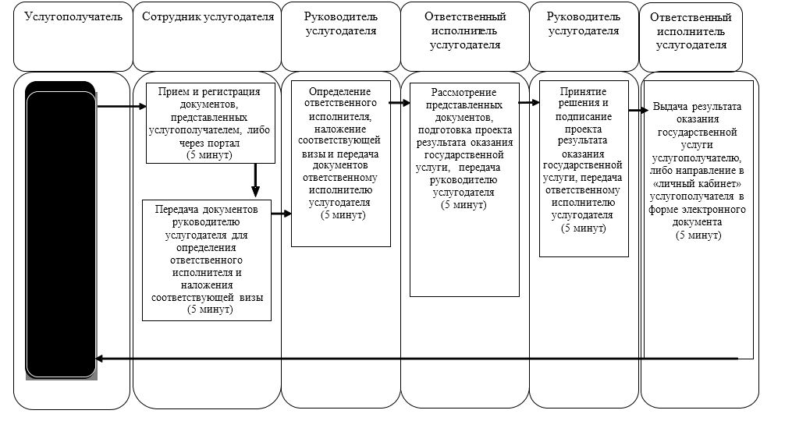

Приложение 3 к регламенту государственной услуги "Выдача направлений лицам на участие в активных мерах содействия занятости"
Справочник бизнес-процессов оказания государственной услуги "Выдача направлений лицам на участие в активных мерах содействия занятости"
При оказании государственной услуги через портал

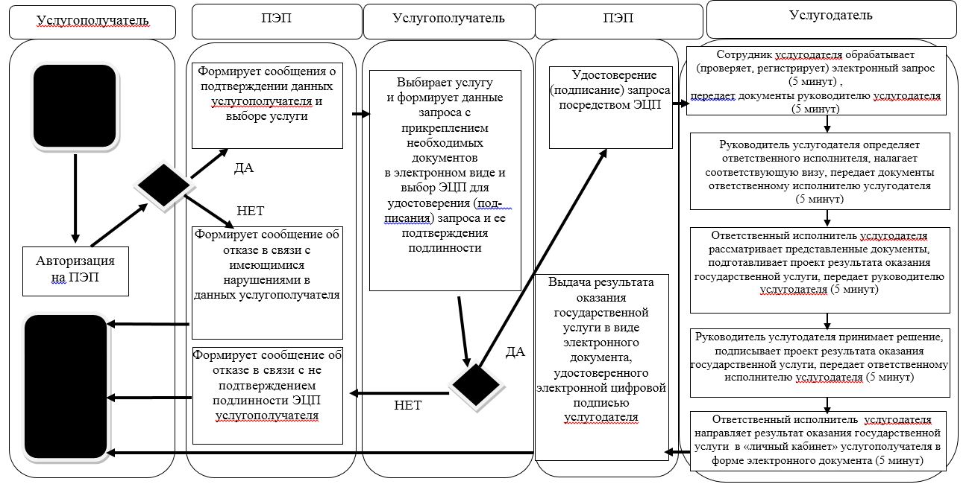

Условные обозначения:

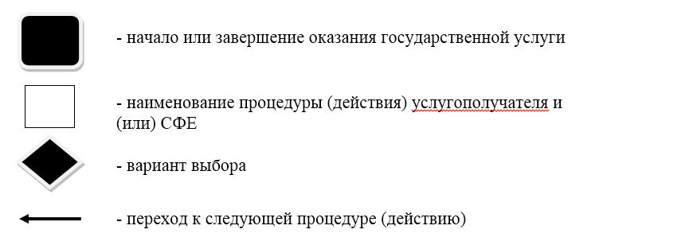

Приложение 2 к постановлению акимата Северо-Казахстанской области от 28 декабря 2017 года № 516
Утвержден постановлением акимата Северо-Казахстанской области от 26 мая 2016 года № 181
Регламент государственной услуги "Регистрация лиц, ищущих работу"
1. Общие положения
1. Регламент государственной услуги "Регистрация лиц, ищущих работу" (далее – регламент) разработан в соответствии со стандартом государственной услуги "Регистрация лиц, ищущих работу" (далее – стандарт), утвержденным приказом Министра здравоохранения и социального развития Республики Казахстан от 28 апреля 2015 года № 279 "Об утверждении стандартов государственных услуг в социально-трудовой сфере" (зарегистрирован в Реестре государственной регистрации нормативных правовых актов за № 11342).
Государственная услуга "Регистрация лиц, ищущих работу" (далее – государственная услуга) оказывается коммунальным государственным учреждением "Центр занятости населения" (далее – услугодатель).
Государственная услуга оказывается бесплатно физическим лицам (далее – услугополучатель).
Прием заявления и выдача результата оказания государственной услуги осуществляются через:
1) канцелярию услугодателя по адресам, указанным в приложении 1 к настоящему регламенту;
2) веб-портал "электронного правительства": www.egov.kz (далее – портал).
2. График работы:
1) услугодателя – с 08.30, 9.00 часов до 18.00, 18.30 часов с перерывом на обед с 12.30, 13.00 часов до 14.00, 14.30 часов согласно трудовому законодательству Республики Казахстан;
прием заявлений и выдача результата оказания государственной услуги с 9.00 часов до 17.30 часов с перерывом на обед с 13.00 часов до 14.30 часов.
Государственная услуга оказывается в порядке очереди, без предварительной записи и ускоренного обслуживания.
2) портала – круглосуточно, за исключением технических перерывов, связанных с проведением ремонтных работ (при обращении услугополучателя после окончания рабочего времени, в выходные и праздничные дни согласно трудовому законодательству Республики Казахстан, прием документов и выдача результата оказания государственной услуги осуществляется следующим рабочим днем).
3. Форма оказания государственной услуги: электронная (частично автоматизированная) и (или) бумажная.
4. Результат оказания государственной услуги – уведомление о регистрации в качестве лица, ищущего работу в бумажном или электронном виде, согласно приложению 1 к стандарту государственной услуги, либо мотивированный ответ об отказе в оказании государственной услуги.
Услугодатель отказывает в оказании государственной услуги, в случае установления недостоверности документов, представленных услугополучателем для получения государственной услуги, и (или) данных (сведений), содержащихся в них.
Форма предоставления результата государственной услуги: электронная и (или) бумажная.
2. Описание порядка действий структурных подразделений (работников) услугодателя в процессе оказания государственной услуги
5. Основанием для начала процедуры (действия) по оказанию государственной услуги является подача услугополучателем соответствующего заявления.
Перечень документов, необходимых для оказания государственной услуги при обращении услугополучателя:
к услугодателю:
заявление по форме согласно приложению 2 к стандарту государственной услуги;
документ, удостоверяющий личность услугополучателя;
на портал:
заявление в форме электронного документа.
Сведения документа удостоверяющего личность, документа подтверждающего регистрацию по месту жительства, указанных в электронном заявлении услугодатель получает из соответствующих государственных информационных систем через шлюз "электронного правительства".
В случаях предоставления услугополучателем неполного пакета документов согласно перечню, предусмотренному пунктом 5 настоящего регламента государственной услуги, и (или) документов с истекшим сроком действия, услугодатель отказывает в приеме заявления.
6. Содержание каждой процедуры (действия), входящей в состав процесса оказания государственной услуги, длительность его выполнения:
1) работник канцелярии услугодателя принимает документы, представленные услугополучателем либо через портал, осуществляет их регистрацию.
Передает документы руководителю услугодателя для определения ответственного исполнителя услугодателя и наложения соответствующей визы, 5 (пять) минут;
2) руководитель услугодателя ознакамливается с документами, определяет ответственного исполнителя услугодателя, налагает соответствующую визу, передает для исполнения ответственному исполнителю услугодателя, 5 (пять) минут;
3) ответственный исполнитель услугодателя рассматривает представленные документы, подготавливает проект результата оказания государственной услуги, передает руководителю услугодателя, 5 (пять) минут;
4) руководитель услугодателя принимает решение, подписывает проект результата оказания государственной услуги и передает ответственному исполнителю услугодателя для выдачи услугополучателю, 2 (две) минуты;
5) ответственный исполнитель услугодателя выдает результат оказания государственной услуги услугополучателю, либо направляет в "личный кабинет" услугополучателя в форме электронного документа, подписанного ЭЦП руководителя услугодателя, 2 (две) минуты.
7. Результат процедуры (действия) по оказанию государственной услуги, который служит основанием для начала выполнения следующей процедуры (действия):
1) регистрация документов;
2) наложение визы руководителем услугодателя;
3) подготовленный проект результата оказания государственной услуги;
4) подписание результата оказания государственной услуги;
5) выданный услугополучателю либо направленный в "личный кабинет" услугополучателя результат оказания государственной услуги.
3. Описание порядка взаимодействия структурных подразделений (работников) услугодателя в процессе оказания государственной услуги
8. Перечень структурных подразделений (работников) услугодателя, которые участвуют в процессе оказания государственной услуги:
1) работник канцелярии услугодателя;
2) руководитель услугодателя;
3) ответственный исполнитель услугодателя.
9. Описание последовательности процедур (действий) между структурными подразделениями (работниками), длительность каждой процедуры (действия):
1) работник канцелярии услугодателя осуществляет прием и регистрацию документов.
Осуществляет передачу документов руководителю услугодателя для определения ответственного исполнителя услугодателя и наложения соответствующей визы, 5 (пять) минут;
2) руководитель услугодателя ознакамливается с документами, определяет ответственного исполнителя услугодателя, налагает соответствующую визу и передает документы ответственному исполнителю услугодателя, 5 (пять) минут;
3) ответственный исполнитель услугодателя рассматривает представленные документы, подготавливает проект результата оказания государственной услуги, который направляется руководителю услугодателя для принятия решения, 5 (пять) минут;
4) руководитель услугодателя принимает решение и подписывает проект результата оказания государственной услуги, который передается ответственному исполнителю услугодателя, 2 (две) минуты;
5) ответственный исполнитель услугодателя выдает результат оказания государственной услуги услугополучателю, либо направляет в "личный кабинет" услугополучателя в форме электронного документа, 2 (две) минуты.
Подробное описание последовательности процедур (действий), взаимодействия структурных подразделений (работников) услугодателя в процессе оказания государственной услуги отражается в справочнике бизнес-процессов оказания государственной услуги согласно приложению 2 к настоящему регламенту.
4. Описание порядка взаимодействия с Государственной корпорацией "Правительство для граждан" и (или) иными услугодателями, а также порядка использования информационных систем в процессе оказания государственной услуги
10. Государственная услуга через некоммерческое акционерное общество "Государственная корпорация "Правительство для граждан" не оказывается.
11. Описание порядка обращения и последовательности процедур (действий) услугополучателя и услугодателя при оказании государственной услуги через портал:
1) услугополучатель осуществляет регистрацию, авторизацию на портале посредством индивидуального идентификационного номера, ЭЦП;
2) выбор услугополучателем электронной государственной услуги, заполнение полей электронного запроса и прикрепление документов;
3) удостоверение электронного запроса для оказания электронной государственной услуги посредством ЭЦП услугополучателя;
4) обработка (проверка, регистрация) электронного запроса услугодателем;
5) получение услугополучателем уведомления о статусе электронного запроса и сроке оказания государственной услуги через портал в "личном кабинете" услугополучателя;
6) направление услугодателем в "личный кабинет" услугополучателя результата оказания государственной услуги в форме электронного документа, подписанного ЭЦП;
7) получение услугополучателем результата оказания государственной услуги через портал в "личном кабинете" услугополучателя.
Подробное описание последовательности процедур (действий), взаимодействия структурных подразделений (работников) услугодателя в процессе оказания государственной услуги, а также описание порядка взаимодействия с иными услугодателями и порядка использования информационных систем в процессе оказания государственной услуги отражается в справочнике бизнес-процессов оказания государственной услуги согласно приложению 3 к настоящему регламенту.
Приложение 1 к регламенту государственной услуги "Регистрация лиц, ищущих работу"
Адреса услугодателей
№ п/п | Наименование | Местонахождение, адрес электронной почты | Номера телефонов
1 | Коммунальное государственное учреждение "Центр занятости населения акимата Айыртауского района Северо-Казахстанской области" | 150100, Северо-Казахстанская область, Айыртауский район, село Саумалколь, улица Шокана Уалиханова, 42 | 8 (71533) 21-391
2 | Коммунальное государственное учреждение "Центр занятости населения акимата Акжарского района Северо-Казахстанской области" | 150200, Северо-Казахстанская область, Акжарский район, село Талшик, улица Целинная, 13 | 8 (71546) 2-21-10
3 | Коммунальное государственное учреждение "Центр занятости населения акимата Аккайынского района Северо-Казахстанской области" | 150300, Северо-Казахстанская область, Аккайынский район, село Смирново, улица Зеленая, 13 | 8 (71532) 2-29-11
4 | Коммунальное государственное учреждение "Центр занятости населения акимата Есильского района Северо-Казахстанской области" | 150500, Северо-Казахстанская область, Есильский район, село Явленка, улица Ленина, 20 | 8 (71543) 2-19-10
5 | Коммунальное государственное учреждение "Центр занятости населения акимата Жамбылского района Северо-Казахстанской области" | 150600, Северо-Казахстанская область, Жамбылский район, село Пресновка, улица Шайкина, 40 | 8 (71544) 2-11-77
6 | Коммунальное государственное учреждение "Центр занятости населения акимата района Магжана Жумабаева Северо-Казахстанской области" | 150800, Северо-Казахстанская область, район имени Магжана Жумабаева, город Булаево, улица Мира, 8 | 8 (71531) 2-14-59
7 | Коммунальное государственное учреждение "Центр занятости населения акимата Кызылжарского района Северо-Казахстанской области" | 150700, Северо-Казахстанская область, Кызылжарский район, село Бишкуль, улица Гагарина, 6а | 8 (71538) 2-27-04
8 | Коммунальное государственное учреждение "Центр занятости населения акимата Мамлютского района Северо-Казахстанской области" | 150900, Северо-Казахстанская область, Мамлютский район, город Мамлютка, улица Абая Кунанбаева, 10/3 | 8 (71541) 2-21-81
9 | Коммунальное государственное учреждение "Центр занятости населения акимата района имени Габита Мусрепова Северо-Казахстанской области" | 150400, Северо-Казахстанская область, район имени Габита Мусрепова, село Новоишимское, улица Ленина, 4Б | 8 (71535) 21-5-58
10 | Коммунальное государственное учреждение "Центр занятости населения акимата Тайыншинского района Северо-Казахстанской области" | 151000, Северо-Казахстанская область, Тайыншинский район, город Тайынша, переулок Центральный, 2 | 8 (71536) 2-33-47 8 (71536) 2-37-25
11 | Коммунальное государственное учреждение "Центр занятости населения акимата Тимирязевского района Северо-Казахстанской области" | 151100, Северо-Казахстанская область, Тимирязевский район, село Тимирязево, улица Шокана Уалиханова, 1 | 8 (71537) 2-18-00
12 | Коммунальное государственное учреждение "Центр занятости населения акимата Уалихановского района Северо-Казахстанской области" | 151200, Северо-Казахстанская область, Уалихановский район,село Кишкенеколь, улица Шокана Уалиханова, 82 | 8 (71542) 2-15-38
13 | Коммунальное государственное учреждение "Центр занятости населения акимата района Шал акына Северо-Казахстанской области" | 151300, Северо-Казахстанская область, район Шал акына, город Сергеевка, улица Ибраева, 50 | 8 (71534) 7-90-11
14 | Коммунальное государственное учреждение "Центр занятости населения акимата города Петропавловска Северо-Казахстанской области" | 150008, Северо-Казахстанская область, город Петропавловск, улица Мира, 69 А, 2 этаж | 8 (7152) 53-16-15
Приложение 2 к регламенту государственной услуги "Регистрация лиц, ищущих работу"
Справочник бизнес-процессов оказания государственной услуги "Регистрация лиц, ищущих работу"
При оказании государственной услуги через услугодателя

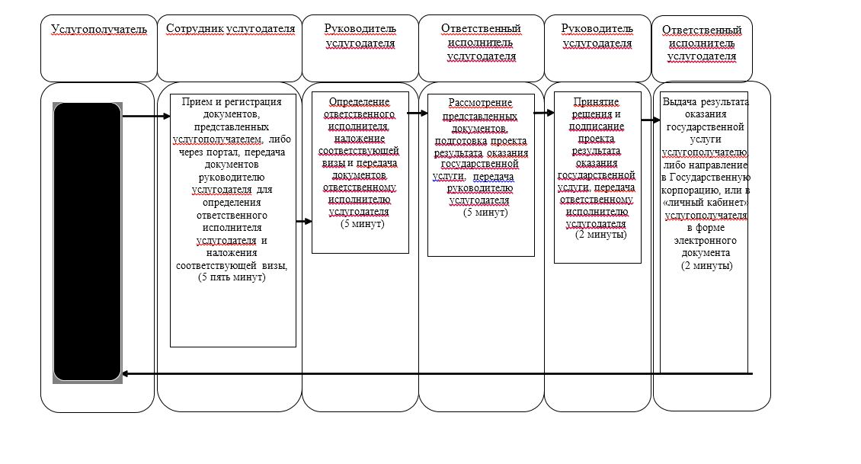

Приложение 3 к регламенту государственной услуги "Регистрация лиц, ищущих работу"
Справочник бизнес-процессов оказания государственной услуги "Регистрация лиц, ищущих работу"
При оказании государственной услуги через портал

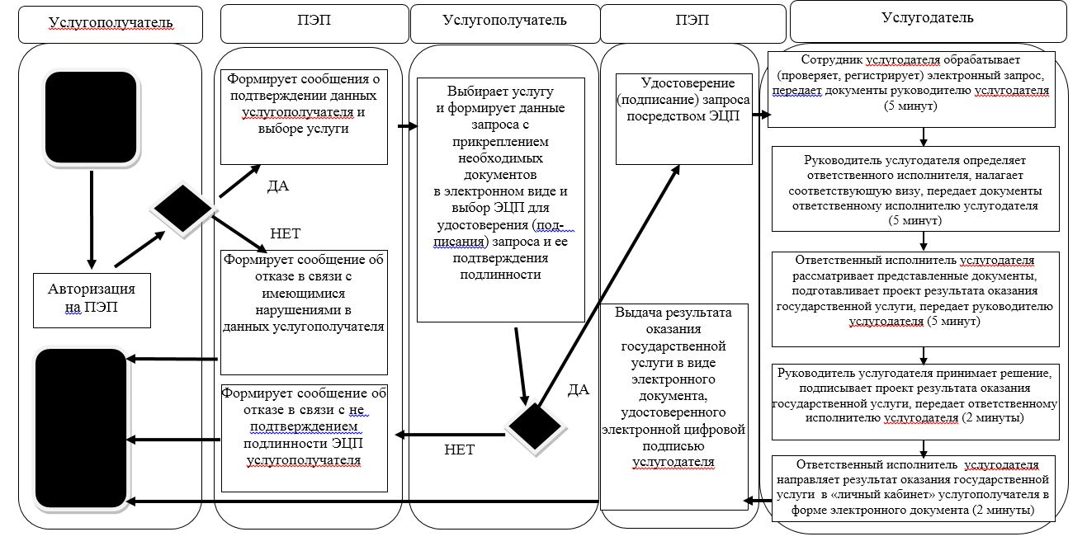

Условные обозначения:

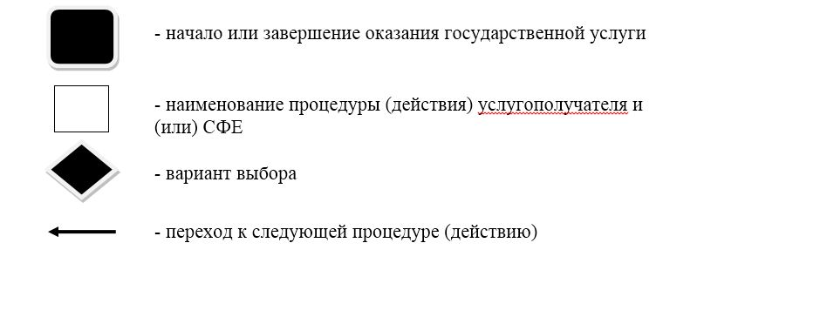

Приложение 3 к постановлению акимата Северо-Казахстанской области от 28 декабря 2017 года № 516
Утвержден постановлением акимата Северо-Казахстанской области от 26 мая 2016 года № 181
Регламент государственной услуги "Регистрация лиц, ищущих работу, в качестве безработного"
1. Общие положения
1. Регламент государственной услуги "Регистрация лиц, ищущих работу, в качестве безработного" (далее – регламент) разработан в соответствии со стандартом государственной услуги "Регистрация лиц, ищущих работу, в качестве безработного" (далее – стандарт), утвержденным приказом Министра здравоохранения и социального развития Республики Казахстан от 28 апреля 2015 года № 279 "Об утверждении стандартов государственных услуг в социально-трудовой сфере" (зарегистрирован в Реестре государственной регистрации нормативных правовых актов за № 11342).
Государственная услуга "Регистрация лиц, ищущих работу, в качестве безработного" (далее – государственная услуга) оказывается коммунальным государственным учреждением "Центр занятости населения" (далее – услугодатель).
Государственная услуга оказывается бесплатно физическим лицам (далее – услугополучатель).
Прием заявления и выдача результата оказания государственной услуги осуществляются через канцелярию услугодателя по адресам, указанным в приложении 1 к настоящему регламенту.
2. График работы услугодателя – с 08.30, 9.00 часов до 18.00, 18.30 часов с перерывом на обед с 12.30, 13.00 часов до 14.00, 14.30 часов согласно трудовому законодательству Республики Казахстан;
прием заявлений и выдача результата оказания государственной услуги с 9.00 часов до 17.30 часов с перерывом на обед с 13.00 часов до 14.30 часов.
Государственная услуга оказывается в порядке очереди, без предварительной записи и ускоренного обслуживания.
3. Форма оказания государственной услуги: бумажная.
4. Результат оказания государственной услуги – справка о регистрации в качестве безработного в бумажном виде, согласно приложению 1 к стандарту государственной услуги либо мотивированный ответ об отказе в оказании государственной услуги.
Услугодатель отказывает в оказании государственной услуги по следующим основаниям:
1) не достигшим шестнадцатилетнего возраста;
2) работающим по трудовому договору, в том числе выполняющим работу за оплату на условиях полного либо неполного рабочего времени или имеющие иную оплачиваемую работу, приносящую заработок (доход);
3) достигшим пенсионного возраста, установленного пунктом 1 статьи 11 Закона Республики Казахстан от 21 июня 2013 года "О пенсионном обеспечении в Республике Казахстан";
4) представившим документы, содержащие заведомо ложные сведения об отсутствии работы и заработка (дохода), а также другие недостоверные сведения.
Форма предоставления результата государственной услуги: бумажная.
2. Описание порядка действий структурных подразделений (работников) услугодателя в процессе оказания государственной услуги
5. Основанием для начала процедуры (действия) по оказанию государственной услуги является подача услугополучателем услугодателю документа, удостоверяющего личность услугополучателя.
Сведения документа удостоверяющего личность, документа подтверждающего регистрацию по месту жительства, указанных в электронном заявлении услугодатель получает из соответствующих государственных информационных систем через шлюз "электронного правительства".
В случаях непредоставления услугополучателем документа удостоверяющего личность, предусмотренного пунктом 5 регламента государственной услуги, и (или) документа с истекшим сроком действия, услугодатель отказывает в приеме заявления.
6. Содержание каждой процедуры (действия), входящей в состав процесса оказания государственной услуги, длительность его выполнения:
1) работник канцелярии услугодателя принимает документы, представленные услугополучателем, осуществляет их регистрацию.
Передает документы руководителю услугодателя для определения ответственного исполнителя услугодателя и наложения соответствующей визы, 5 (пять) минут;
2) руководитель услугодателя ознакамливается с документами, определяет ответственного исполнителя услугодателя, налагает соответствующую визу, передает для исполнения ответственному исполнителю услугодателя, 5 (пять) минут;
3) ответственный исполнитель услугодателя рассматривает представленные документы, подготавливает проект результата оказания государственной услуги, передает руководителю услугодателя, 5 (пять) минут;
4) руководитель услугодателя принимает решение, подписывает проект результата оказания государственной услуги и передает ответственному исполнителю услугодателя для выдачи услугополучателю, 2 (две) минуты;
5) ответственный исполнитель услугодателя выдает результат оказания государственной услуги услугополучателю, 2 (две) минуты.
7. Результат процедуры (действия) по оказанию государственной услуги, который служит основанием для начала выполнения следующей процедуры (действия):
1) регистрация документов;
2) наложение визы руководителем услугодателя;
3) подготовленный проект результата оказания государственной услуги;
4) подписанный результат оказания государственной услуги;
5) выданный услугополучателю результат оказания государственной услуги.
3. Описание порядка взаимодействия структурных подразделений (работников) услугодателя в процессе оказания государственной услуги
8. Перечень структурных подразделений (работников) услугодателя, которые участвуют в процессе оказания государственной услуги:
1) работник канцелярии услугодателя;
2) руководитель услугодателя;
3) ответственный исполнитель услугодателя.
9. Описание последовательности процедур (действий) между структурными подразделениями (работниками), длительность каждой процедуры (действия):
1) работник канцелярии услугодателя осуществляет прием и регистрацию документов.
Осуществляет передачу документов руководителю услугодателя для определения ответственного исполнителя услугодателя и наложения соответствующей визы, 5 (пять) минут;
2) руководитель услугодателя ознакамливается с документами, определяет ответственного исполнителя услугодателя, налагает соответствующую визу и передает документы ответственному исполнителю услугодателя, 5 (пять) минут;
3) ответственный исполнитель услугодателя рассматривает представленные документы, подготавливает проект результата оказания государственной услуги, который направляется руководителю услугодателя для принятия решения, 5 (пять) минут;
4) руководитель услугодателя принимает решение и подписывает проект результата оказания государственной услуги, который передается ответственному исполнителю услугодателя, 2 (две) минуты;
5) ответственный исполнитель услугодателя выдает результат оказания государственной услуги услугополучателю, 2 (две) минуты.
Подробное описание последовательности процедур (действий), взаимодействия структурных подразделений (работников) услугодателя в процессе оказания государственной услуги отражается в справочнике бизнес-процессов оказания государственной услуги согласно приложению 2 к настоящему регламенту.
4. Описание порядка взаимодействия с Государственной корпорацией "Правительство для граждан" и (или) иными услугодателями, а также порядка использования информационных систем в процессе оказания государственной услуги
10. Государственная услуга через некоммерческое акционерное общество "Государственная корпорация "Правительство для граждан" и веб-портал "электронного правительства" не оказывается.
Приложение 1 к регламенту государственной услуг "Регистрация лиц, ищущих работу, в качестве безработного"
Адреса услугодателей
№ п/ п | Наименование | Местонахождение | Номера телефонов
1 | Коммунальное государственное учреждение "Центр занятости населения акимата Айыртауского района Северо-Казахстанской области" | 150100, Северо-Казахстанская область, Айыртауский район, село Саумалколь, улица Шокана Уалиханова, 42 | 8 (71533) 21-391
2 | Коммунальное государственное учреждение "Центр занятости населения акимата Акжарского района Северо-Казахстанской области" | 150200, Северо-Казахстанская область, Акжарский район, село Талшик, улица Целинная, 13 | 8 (71546) 2-21-10
3 | Коммунальное государственное учреждение "Центр занятости населения акимата Аккайынского района Северо-Казахстанской области" | 150300, Северо-Казахстанская область, Аккайынский район, село Смирново, улица Зеленая, 13 | 8 (71532) 2-29-11
4 | Коммунальное государственное учреждение "Центр занятости населения акимата Есильского района Северо-Казахстанской области" | 150500, Северо-Казахстанская область, Есильский район, село Явленка, улица Ленина, 20 | 8 (71543) 2-19-10
5 | Коммунальное государственное учреждение "Центр занятости населения акимата Жамбылского района Северо-Казахстанской области" | 150600, Северо-Казахстанская область, Жамбылский район, село Пресновка, улица Шайкина, 40 | 8 (71544) 2-11-77
6 | Коммунальное государственное учреждение "Центр занятости населения акимата района Магжана Жумабаева Северо-Казахстанской области" | 150800, Северо-Казахстанская область, район имени Магжана Жумабаева, город Булаево, улица Мира, 8 | 8 (71531) 2-14-59
7 | Коммунальное государственное учреждение "Центр занятости населения акимата Кызылжарского района Северо-Казахстанской области" | 150700, Северо-Казахстанская область, Кызылжарский район, село Бишкуль, улица Гагарина, 6а | 8 (71538) 2-27-04
8 | Коммунальное государственное учреждение "Центр занятости населения акимата Мамлютского района Северо-Казахстанской области" | 150900, Северо-Казахстанская область, Мамлютский район, город Мамлютка, улица Абая Кунанбаева, 10/3 | 8 (71541) 2-21-81
9 | Коммунальное государственное учреждение "Центр занятости населения акимата района имени Габита Мусрепова Северо-Казахстанской области" | 150400, Северо-Казахстанская область, район имени Габита Мусрепова, село Новоишимское, улица Ленина, 4Б | 8 (71535) 21-5-58
10 | Коммунальное государственное учредление "Центр занятости населения акимата Тайыншинского района Северо-Казахстанской области" | 151000, Северо-Казахстанская область, Тайыншинский район, город Тайынша, переулок Центральный, 2 | 8 (71536) 2-33-47  8 (71536) 2-37-25
11 | Коммунальное государственное учредление "Центр занятости населения акимата Тимирязевского района Северо-Казахстанской области" | 151100, Северо-Казахстанская область, Тимирязевский район, село Тимирязево, улица Шокана Уалиханова, 1 | 8 (71537) 2-18-00
12 | Коммунальное государственное учредление "Центр занятости населения акимата Уалихановского района Северо-Казахстанской области" | 151200, Северо-Казахстанская область, Уалихановский район,село Кишкенеколь, улица Шокана Уалиханова, 82 | 8 (71542) 2-15-38
13 | Коммунальное государственное учредление "Центр занятости населения акимата района Шал акына Северо-Казахстанской области" | 151300, Северо-Казахстанская область, район Шал акына, город Сергеевка, улица Ибраева, 50 | 8 (71534) 7-90-11
14 | Коммунальное государственное учредление "Центр занятости населения акимата города Петропавловска Северо-Казахстанской области" | 150008, Северо-Казахстанская область, город Петропавловск, улица Мира, 69 А, 2 этаж | 8 (7152) 53-16-15
Приложение 2 к регламенту государственной услуги "Регистрация лиц, ищущих работу, в качестве безработного"
Справочник бизнес-процессов оказания государственной услуги "Регистрация лиц, ищущих работу, в качестве безработного"
При оказании государственной услуги через услугодателя

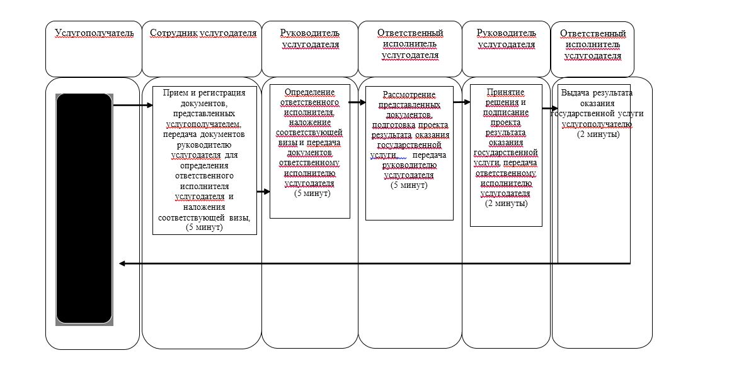

Условные обозначения:

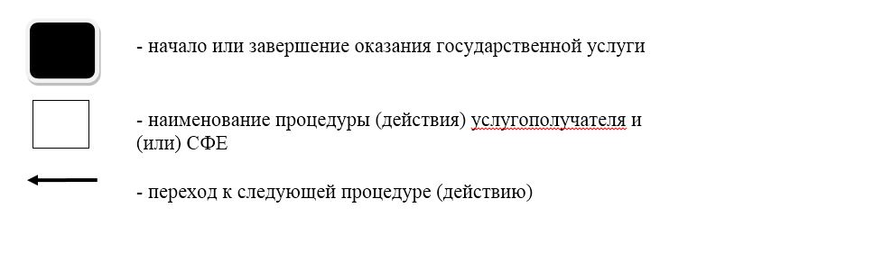

© 2012. РГП на ПХВ «Институт законодательства и правовой информации Республики Казахстан» Министерства юстиции Республики Казахстан

